Раздел 3 |  | Геотехнологии.  Безопасность жизнедеятельности

УДК 622.281(574.32)
В.Ф. ДЕМИН,  С.К. ТУТАНОВ,  В.С. ПОРТНОВ,  В.В. ЖУРОВ,  Т.В. ДЕМИНА | Проявления горного давления вокруг выработки  с анкерной крепью
П

роведено исследование напряженно-деформированного состояния массива горных пород с помощью программы ANSYS вокруг одиночных выработок в условиях шахты «Абайская» УД АО «АрселорМиттал Темиртау» при технологической схеме проведения выемочной выработки (рис. 1) – конвейерного штрека 31к₁₂-ю при глубине разработки 390 м и геологической мощности пласта к₁₂, равной 6 м.
На рис. 2 представлена расчетная схема поставленной задачи. Граничные условия: на линии АВ отсутствуют перемещения U_{x} и U_{y}; на линиях AD и BC отсутствует перемещение U_{x}; на линию DC действует нагрузка γH = 8.72 МПа.
Размер слоев пород выбран согласно горно-геологическому паспорту. Рассмотрена выработка прямоугольного сечения площадью 15 м² (ширина 5 м и высота 3 м).
На рис. 3 показана модель, представленная конечными элементами. Конечный элемент представлен в виде равностороннего треугольника с размером стороны 0,2-0,3 м.
Установлены следующие значения вертикальных перемещений: U_{кр.} = 108 мм, U_{пч.} = 67 мм, U_{б.} = 89 мм, соответствующих исследуемым точкам 4, 6, 5 рис. 3. Распределение характера вертикальных перемещений в массиве боковых пород представлено на рис. 4.
Характер распределения вертикальных напряжений (σ_{y}) в массиве приконтурных пород в исследуемых точках 1, 2, 3 (см. рис. 2) представляется зависимостью, представленной на рис. 5.
Нормальные напряжения в области боковых стоек выработки симметричны и имеют следующие значения: в кровле σ_{y} = –60,22 МПа, в боках σ_{y} = –29,26 МПа и в почве σ_{y} = –68,83 МПа. На рис. 6 приведен характер распределения вертикальных напряжений σ_{y}.
Эта же задача рассмотрена с учетом крепления анкерами кровли выработки. Длина анкеров 2,4 м, диаметр – 0,022 м. Расположения анкеров в кровле – вертикальное или близкое к нему.
В результате произведенных расчетов получены следующие значения вертикальных перемещений: U_{кр.} = 108 мм, U_{пч.} = 67 мм, U_{б.} = 89 мм, соответствующих точкам 4, 6, 5 рис. 1. Распределение характера нормальных перемещений приведено на рис. 7.
Изменение вертикальных напряжений (σ_{y}) в точках 1, 2, 3 иллюстрируются зависимостью, представленной на рис. 8.

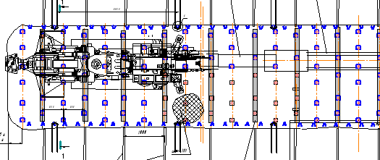
а

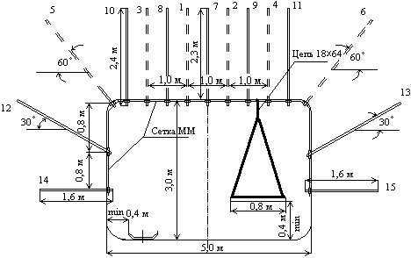
б
Рис. 1. Технологическая схема проведения конвейерного штрека: а – продольный разрез; б – поперечное сечение

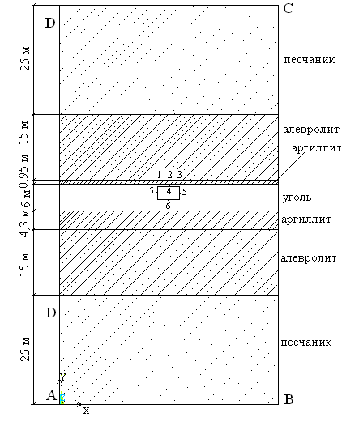
Рис. 2. Расчетная схема модели приконтурных
пород вокруг горной выработки
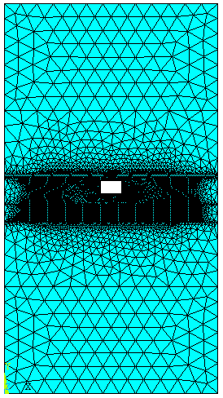
Рис. 3. Модель массива пород вокруг выработки, разбитая на конечные элементы
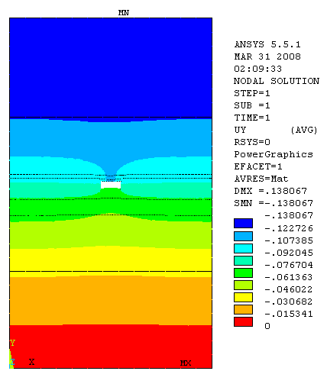
Рис. 4. Эпюра вертикальных перемещений боковых пород

Рис. 5. Нормальные напряжения в массиве
приконтурных пород

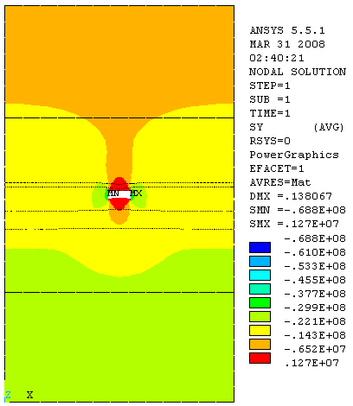
а)

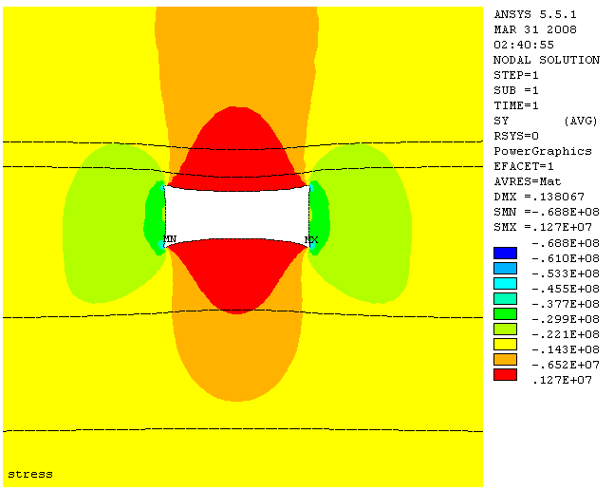
б)
Рис. 6. Эпюры нормальных напряжений:
а – общая картина; б – в окрестностях выработки
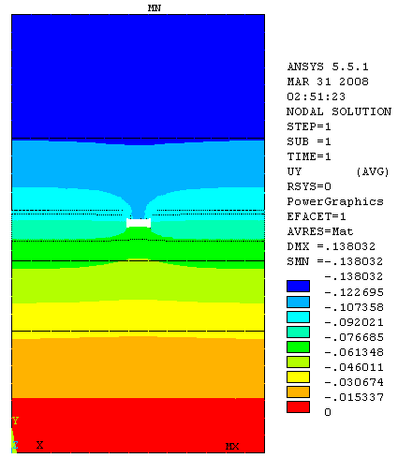
Рис. 7. Вертикальные перемещения при креплении анкерами кровли выработки

Рис. 8. Изменение вертикальных напряжений
при креплении анкерами кровли выработки

Рассматривая распределения нормальных напряжений σ_{y} в случае, когда кровля не закреплена анкерами, проверим задачу на прочность каждого слоя (расположение слоев показано на рис. 2):
- песчаник σ_{y} = 14,3 МПа < σ_{сж} (30 < σ_{сж} < 150 МПа);
- алевролит в зоне кровли выработки σ_{y} = 14,3 МПа < σ_{сж} (30 < σ_{сж} < 95 МПа);
- аргиллит в зоне кровли выработки σ_{y} = 6,5 МПа < σ_{сж} (12 < σ_{сж} < 70 МПа);
- уголь в зоне кровли выработки σ_{y} = 6,5 МПа < σ_{сж} (13 < σ_{сж} < 30 МПа);
Проверяя на прочность те же слои для случая, когда кровля закреплена анкерами:
- песчаник σ_{y} = 29,7 МПа < σ_{сж} (30 < σ_{сж} < 150 МПа);
- алевролит σ_{y} = 29,7 МПа < σ_{сж} (30 < σ_{сж} < 95 МПа);
- аргиллит в зоне кровли выработки σ_{y} = 3,68 МПа < σ_{сж} (12 < σ_{сж} < 70 МПа);
- уголь в зоне кровли выработки σ_{y} = 3,68 МПа < σ_{сж} (13 < σ_{сж} < 30 МПа);
Из вышеизложенного следует, что сжимающие напряжения уменьшаются. В кровле и в почве породы весьма неустойчивы, в боках породы – наоборот, достаточно устойчивы. Анкера в кровле работают на сжатие. В анкерах, направленных под углом к кровле, возникают максимальные растягивающие напряжения. Максимальное напряжение располагается в точке соединения с кровлей и достигает значения 74,3 МПа. Максимальные сжимающие значения напряжений также возникают в анкере, установленном под углом к кровле и принимают значения 160 МПа.
Сравнение расчетных и экспериментальных параметров позволило установить, что погрешность аналитического вычисления перемещений в кровле составляет лишь 2, в боках 6 %.
Выявленные закономерности изменения напряженно-деформированного состояния угля вмещающих породных массивов в зависимости от горно-геологических факторов позволят в конкретных условиях эксплуатации устанавливать рациональные параметры крепления боковых пород для повышения устойчивости подготовительных горных выработок.

УДК 655.411:378.14
Б.М. КЕНЖИН | Исследования исполнительного органа гидравлического вибрационно-сейсмического модуля

Для проведения экспериментов был использован комплекс вибросейсмической аппаратуры ВСК-2, разработанный в НПО «Рудгеофизика». Основой его служит станция записывающая С3-ВСК-2 [1].
Система регистрации и воспроизведения станции С3-ВСК-2 построена по принципу транспонирования спектра сигнала, основанному на использовании различия скоростей магнитной ленты: низкой при записи вибросейсмических сигналов и повышенной при их воспроизведении. Такое построение регистрирующей и обрабатывающей аппаратуры позволяет уменьшить время корреляционной обработки, а также обеспечить последовательную и длительную запись на магнитном носителе вибросейсмической информации от нескольких (до десяти) циклов возбуждения. В соответствии со стремлением к экономичности оборудования в комплексе ВСК-2 реализована релейная корреляция вибрационных сигналов. Проведенные исследования релейной корреляции показали несущественное для практики ухудшение ее помехоустойчивости по сравнению со множительной, если ограничивать спектр регистрируемых колебаний частотами, возбуждаемыми вибратором.
Для оценки уровня сигналов и помех в процессе регистрации на станции С3-ВСК-2 предусмотрена возможность одновременного наблюдения всех 24 сейсмических каналов и опорного сигнала на экране электронно-лучевого осциллографа, для чего разработано многоканальное устройство мультиплексирования.
Станция С3-ВСК-2 оснащена коррелятором, который позволяет для оценки качества материала и корректировки методики сразу после регистрации вибросейсмических сигналов преобразовывать их в импульсную форму. Процесс регистрации и воспроизведения выполняется на одном и том же лентопротяжном механизме, имеющем две скорости с коэффициентом трансформации, равным 70. Для записи коррелограмм разработан барабанный регистратор с записью на электроэрозионную бумагу ЭРБ-1.
При количественной оценке режимов работы модуля произведена расшифровка осциллограмм с использованием тарировочных графиков для всех датчиков, входящих в комплект аппаратуры [1]. Анализ результатов производится с помощью графических зависимостей, построенных на основании регистрации параметров. Изменение давления в рабочих полостях исполнительного органа с изменением частоты приведено на рис. 1, 2.

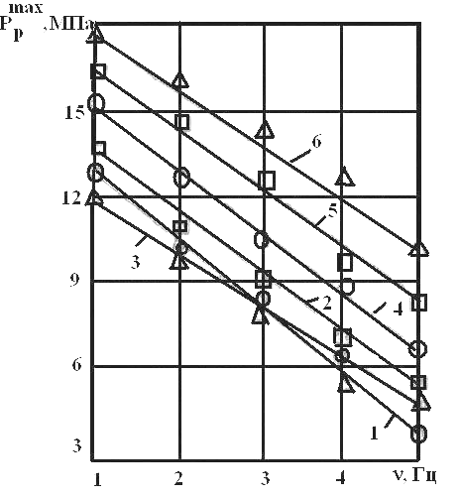
Рис. 1. Зависимости максимального давления
в рабочей полости исполнительного органа
от частоты изменения управляющего сигнала ν:
1,2,3 – при Q = 35 л/мин, соответственно для прямоугольной, треугольной и синусоидальной форм;
4,5,6 – соответственно при Q = 70 л/мин

Давление в рабочих полостях исполнительного органа падает с увеличением частоты. Зависимости для каждой из форм управляющего воздействия линейные, и угол их наклона может быть принят одинаковым. Следует отметить также, что абсолютные значения давления при увеличении расхода гидронасоса возрастают, но это возрастание не пропорционально степени увеличения расхода.
Для упрощения использования результатов эксперимента полученные зависимости описаны аналитической формулой:
(1)
где ν – частота;
а и b – коэффициенты, подбираемые на основании экспериментальных данных
а = 2,25 МПас, b = 1,525 МПа.
Максимальная величина погрешности при использовании формулы составляет 13,2 %.

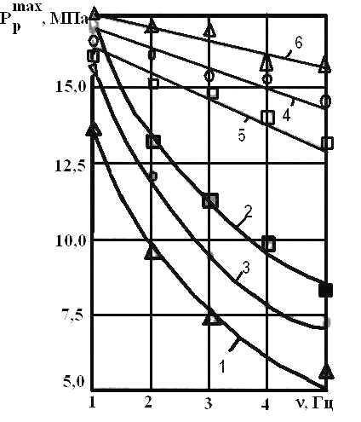
Рис. 2. Зависимости максимального давления
в напорной магистрали от частоты
изменения управляющего сигнала ν:
1,2,3 – при Q=35 л/мин, соответственно для прямоугольной, треугольной и синусоидальной форм;
4,5,6 – соответственно при Q= 70 л/мин

Анализ приведенных зависимостей показывает также снижение максимального давления в рабочих полостях с увеличением частоты. Интенсивность снижения повышается с уменьшением расхода гидронасоса. Подбор аналитической зависимости для описания этого процесса дает выражение, которым можно пользоваться с приемлемой степенью погрешности (до 15,3%).
, (2)
где a, b, с – коэффициенты, выбираемые на основании эксперимента.
а = 33,5 МПа; b = 126,9 МПа/с; с = 24,6 МПа/с².
Снижение давления в напорной магистрали и в поршневых полостях гидроцилиндров с увеличением частоты ν может быть объяснено тем, что перемещение виброплиты или, что то же самое, перемещение поршней гидроцилиндров в процессе эксперимента не оставалось фиксированным.
Как видно, результаты экспериментов с количественной точки зрения имеют некоторый разброс, обусловленный погрешностью эксперимента. Для оценки степени погрешности приведен анализ величин корреляционной функции R_{x}() и спектральной функции G_{x}(ω) от времени для прямоугольного импульса. Анализ зависимостей показывает, что существует явно выраженная корреляционная зависимость между процессом изменения давления в рабочих полостях и частотой импульса (рис. 3). Исключение составляет лишь давление в сливной магистрали при частоте, равной 1 Гц. Это может быть объяснено тем, что при сравнительно невысоких значениях амплитуды значительную роль играют ошибки в измерениях.
Сопоставление результатов, полученных при производительности станции 35 л/мин и 70 л/мин, показывает, что давление в гидроприводе при увеличении производительности увеличивается и разница между их максимальными и минимальными значениями значительно уменьшается. Имея в виду, что основным показателем исполнительного органа является давление в рабочих камерах, то следует отметить, что при увеличении производительности в 2 раза максимальное значение давления увеличилось соответственно в 1,6 раза при ν = 5 Гц, в 1,4-2,0 раза при ν = 4 Гц, в 1,43-2,15 раза при ν = 3 Гц, в 1,6-1,7 раза при ν = 2 Гц и в 1,2 раза при ν = 1 Гц. Характер изменения давления в рабочих камерах приближается к правильной синусоиде при частоте 3 ≤ ν ≤ 5 Гц. В соответствии с вышеуказанным можно заключить, что выходные показатели исполнительного органа в значительной мере определяются производительностью маслостанции. С точки зрения перевода полученных результатов на полигонный и промышленный образцы вибромодулей, очевидно, должен быть выбран показатель, определяющий величину производительности. В качестве такого показателя может служить относительная производительность, определяемая отношением производительности насоса Q к площади рабочих полостей S:
. (3)
Имея в виду, что площадь рабочих камер исполнительного органа равна S = 308 см², получим:
Полученная величина дает возможность определения производительности для требуемых величин силы (при давлении Рн = 29 МПа)
Основные результаты эксперимента могут быть сформулированы следующим образом:
1. Существует явно выраженная корреляционная зависимость между процессом изменения давления в рабочих камерах и частотой изменения управляющего импульса. Исключение составляет величина давления в сливной магистрали при частоте 1 Гц. Это может быть объяснено значительной долей ошибок в измерениях при сравнительно невысоких абсолютных величинах давления.
2. Качественный анализ процессов показывает, что: а) периодичность колебаний вибрационной плиты полностью определяется частотой управляющего импульса; б) закон изменения давления жидкости в поршневых полостях исполнительного органа в фазе прямого хода идентичен закону изменения давления в напорной магистрали; в) характер изменения давления в поршневых полостях не соответствует форме импульса, подаваемого на распределитель.
3. Количественная оценка режимов работы исполнительного органа показывает, что а) давление в поршневых полостях исполнительного органа падает с увеличением частоты; б) при прямоугольном и синусоидальном импульсах закон изменения давления в поршневых полостях близок к прямой, при пилообразном – к экспоненте; в) снижение давления в напорной магистрали и в поршневых полостях может быть объяснено произвольным изменением величины перемещения виброплиты, что приводит к произвольному изменению сил сопротивления со стороны деформируемого элемента.
4. Полученные зависимости описываются формулами, использование которых при расчетах приводит к ошибке не более чем на 23,8%.
5. Установлена величина относительной производительности насоса q = 0,23, при которой выходные показатели исполнительного органа близки к расчетным. Эта величина дает возможность установить параметры привода для любого ряда величин амплитуды силы.

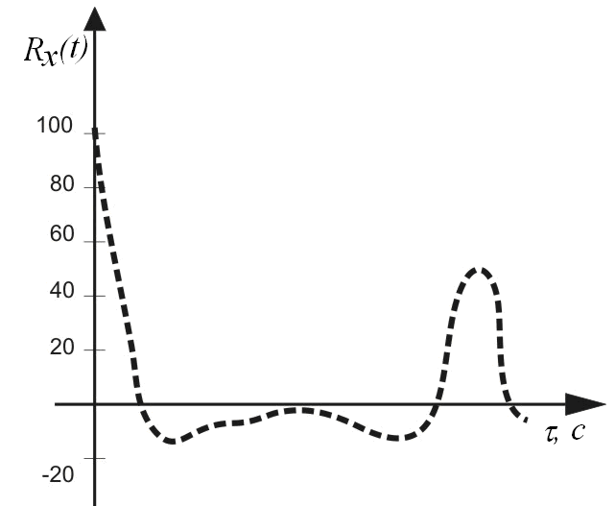 | 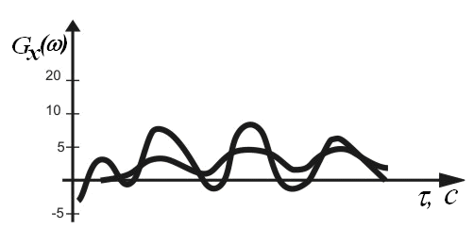
а
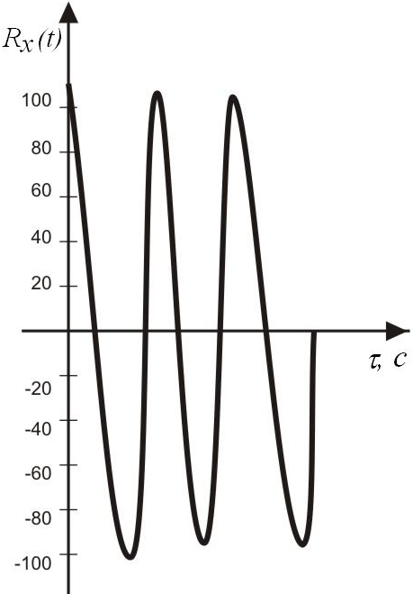 | 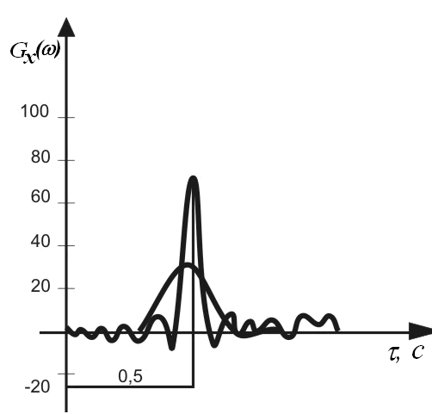
б
Рис. 3. Зависимости корреляционной R_{x}(τ) и спектральной G_{x}(ω) функций давлений в рабочей полости (a)
и сливной (б) магистрали
СПИСОК ЛИТЕРАТУРЫ
1. Козлов Л.Г. Комплекс вибросейсмической аппаратуры для рудной сейсморазведки // Вибросейсмические методы исследования Земли. Новосибирск: Наука, 1982. С. 15-17.

УДК 662.611(0.75.8)
С.К. АКШАНАШЕВ,  Л.А. ЗИНОВЬЕВ,  Е.С. ТОРОХОВА,  Е.А. ЯКОВЛЕВ | Моделирование процесса воспламенения аэровзвеси угольных частиц

Математические модели воспламенения и горения угольных частиц с применением критериев подобия разработаны довольно подробно [1-2]. С применением программ и персональных компьютеров эти модели легко и быстро обсчитываются при различных начальных и граничных условиях.
Однако для простейших стандартных случаев представляет интерес разработка упрощенной модели.
Целью данной работы является попытка создания максимально упрощенной модели воспламенения аэровзвеси угольной пыли от внешнего источника в установке по определению нижнего концентрационного предела распространения пламени (НКПР).
Условия воспламенения.
1. Угольные частицы диаметром менее 100 мкм (согласно ГОСТ 12.1.044-89) воспламеняются от спирали, раскаленной до температуры 1000°С. При этом из частицы выделяются все летучие. Это подтверждается результатами работы [3]. Время прогрева до воспламенения частицы диаметром 100 мкм при температуре газовой фазы 1000°С составляет 0,1 с. Время сгорания летучих – 4*10⁻³ с.
2. Воспламенившиеся частицы (их летучие в газо-
вой фазе) нагревают до высокой температуры соседние частицы, находящиеся на расстоянии, меньшем расстояния, на котором выделяются и сгорают летучие (х ≤ b_{воспл.}) (рис. 1а). Однако при слишком большом расстоянии между частицами (х > b_{воспл.}) воспламенившиеся от спирали частицы не могут воспламенить соседние частицы (рис. 1б).
3. Тепловое излучение не учитывается, хотя оно имеет место быть и поэтому результаты расчетов оказываются завышенными по сравнению с экспериментом.
Таким образом, нам надо определить b_{воспл.} – максимальное расстояние между угольными частицами диаметром 100 мкм, при котором возможно воспламенение и распространение пламени. При этом концентрация угольных частиц составляет
(1)
Тогда нижний концентрационный предел распространения пламени аэровзвеси угольных частиц определится как
(2)

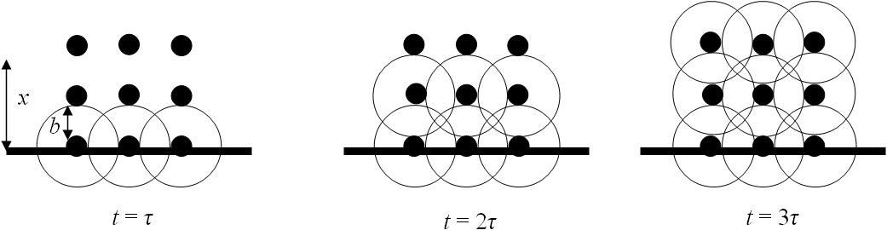
а)

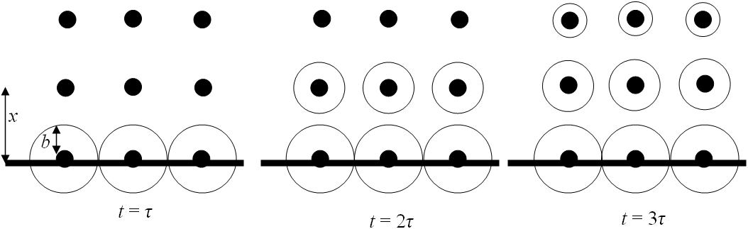
б)

Рис. 1. Условия нераспространения пламени: а – х ≤ b_{воспл.}; б – х > b_{воспл.}

где d_{у} – диаметр угольных частиц, м;
ρ_{у} – объемная плотность угольных частиц, кг/м³;
V_{у} – объем угольной частицы, м³.
Для нахождения b_{воспл.} сформулируем следующее правило: чтобы воспламениться от уже воспламенившихся угольных частиц, частица угля должна находиться как минимум на границе продуктов горения горючей смеси из воздуха и выделившихся летучих. При этом объем выделившихся летучих (все летучие считаются горючими) будет составлять
V_{л} = (V^{d}V_{у}ρ_{у})/(ρ_{л}*Т₀/Т), (3)
где ρ_{л} – плотность летучих в газовой фазе;
Т₀ = 273 К; Т = 2400 К [1];
V^{d} – выход летучих на сухую массу.
Пусть летучие перемешаются с воздухом в стехиометрическом соотношении для реакций горения
СО + 0,5*(О₂ + 3,8N₂) = CO₂ + 1,9N₂; (4)
H₂ + 0,5*(О₂ + 3,8N₂) = H₂O + 1,9N₂. (5)
Тогда плотность газовой смеси после сгорания летучих будет: для СО₂ – 1,503 кг/м³; для Н₂О – 1,093 кг/м³. Примем среднюю плотность газовой смеси ρ_{гвс} = 1,298 кг/м³.
Объем газовоздушной смеси вокруг угольной частицы равен
V_{гвс} = 3,4V_{л}. (6)
Тогда радиус сферы такого объема составит
(7)
Таким образом концентрация угольных частиц, необходимая для распространения пламени:
(8)
(9)
По-видимому, необходимо определять все три характеристики b_{воспл.}, n_{воспл.} и НКПР (7)-(9).
Определение скорости распространения фронта пламени (v_{р.п}) при воспламенении пылевоздушной смеси для НКПР пламени аэровзвеси (в представлении Лагранжа [7], т.е. когда система координат связана с частицами угля) проводилось по формуле
v_{р.п} = b_{воспл.} / τ_{воспл.},
где время воспламенения τ_{воспл.} состоит из времени нагрева частиц до воспламенения летучих τ_{в.л} плюс время горения летучих τ_{г.л} и находится из [3]
τ_{воспл.} = τ_{в.л} + τ_{г.л} =2,5*10¹⁵*Т⁻⁴*d_{у} + 0,45*10⁶*d_{у}²;
Пример
1. Шубаркольский уголь: ρ_{у} = 1362 кг/м³; d_{у} = 0,1 мм; V^{p} = 0,43.
b_{воспл.}= 2,2 мм; n_{воспл.} = 0,91*10⁸ 1/м³; НКПР = 0,065 кг/м³.
v = 0,18 м/с.
2. Спецкокс из Шубаркольского угля: ρ_{у} = 776 кг/м³; d_{у} = 0,1 мм; V^{p} = 0,06.
b_{воспл.}= 0,96 мм; n_{воспл.} = 11,4*10⁸ 1/м³; НКПР = 0,47 кг/м³.
v = 0,08 м/с.
Эксперименты по определению НКПР пламени аэровзвеси угольной пыли и пыли спецкокса проводились на установке, описанной в работе [5], в соответствии с ГОСТ 12.1.044-89. «Пожароопасность веществ и материалов. Номенклатура показателей и методы их определения». НКПР пламени Шубаркольского угля составил 0,051 кг/м³. Разница составила 27 %, что, по нашему мнению, является удовлетворительным.
Что касается определения НКПР пламени аэровзвеси пыли спецкокса, то вспышка не произошла при увеличении массы навески с 200 до 1000 мг. Дальнейшее увеличение массы навески приводило к некачественному распылению пыли. Исходя из этого НКПР пламени пыли спецкокса был принят как > 0,3 кг/м³, что приближается к расчетному с погрешностью 36 %. В дальнейшем погрешность планируется уменьшить.
В то же время на установке по определению температуры воспламенения аэровзвеси угольной пыли, описанной также в работе [5], пыль спецкокса воспламеняется при массе навески всего 250 мг и связано это с тем, что реакционный объем этой установки в 20-30 раз меньше реакционного объема установки для определения НКПР. Однако описание конструктивных и методических изменений, предлагаемых нами для определения НКПР пламени пыли трудновзрываемых топлив, выходит за рамки данной статьи.
Неожиданностью этой модели является зависимость НКПР только от содержания летучих в угле. Хотя такой же вывод в неявном виде содержится в работе В.И. Говорова [4].
Значение вычисленной скорости распространения фронта пламени согласуется с данными работы [6] для открытых систем небольшого объема и небольшой протяженности при небольших концентрациях пыли.
Рассмотрим некоторые варианты использования данной модели.
1. Добавка в Щубаркольский уголь 100 % инертной пыли такого же диаметра. Тогда формально Vd = () / 2 = 0,215. И по формуле (9) НКПР смеси возрастет с 0,065 до 0,130 кг/м³. Скорость распространения пламени составит 18 см/с.
2. Уменьшение диаметра частиц Шубаркольского угля в 2 раза приведет к увеличению концентрации угольных частиц в 8 раз, однако НКПР не изменится. При этом скорость распространения пламени составит 11 см/с.
Таким образом, создана простая модель, которая позволяет предсказывать воспламенение угольной пыли в стандартных установках.

СПИСОК ЛИТЕРАТУРЫ
1. Основы практической теории горения / В.В. Померанцев, К.М. Арефьев, Д.Б. Ахмедов и др. Л.: Энергоатомиздат, 1986. 312 с.
2. Сборник задач по теории горения/ В.В. Померанцев, К.М. Арефьев, Д.Б. Ахмедов и др. Л.: Энергоатомиздат, 1983. 152 с.
3. Ярошевский С.Л. Выплавка чугуна с применением пылеугольного топлива. М.: Металлургия, 1988. 176 с.
4. Прохорченко Н.В., Обухов Ю.Д., Говоров В.И. Метод прогнозирования взрываемости пыли углеродных материалов // Металлург. 2001. №12. С. 29-30.
5. Прохорченко Н.В. Оценка пожароопасности горно-металлургических отходов и их пригодности для подавления горения и взрывов пыли угля и продуктов его переработки: Дис. … канд. техн. наук. 05.26.03. Караганда: КарГТУ, 2003. 130 с.
6. Самовозгорание и взрывы пыли натуральных топлив / В.В. Померанцев, С.Л. Шагалова, В.А. Резник, В.В. Кушнаренко. Л.: Энергия, 1978. 144 с.
7. Зельдович Я. Б., Райзер Ю.П. Физика ударных волн и высокотемпературных гидродинамических явлений. М.: Наука, 1966. 686 с.

УДК 622.8
М.К. ИМАНГАЗИН | Прогноз травматизма при добыче руд на шахте «Молодёжная» Донского горно-обогатительного комбината

При выборе математической модели для определения вероятности прогноза травматизма учитывались такие показатели, как численность работающих, количество несчастных случаев и травмирования за определенный период времени, вид потока событий и другие, которые позволяют подобрать наиболее подходящее распределение вероятности случайных процессов. Исходя из анализа имеющихся статистических данных по травматизму за период с 1990 по 2001 годы по шахте «Молодежная» Донского ГОКа наиболее подходящим вероятностным распределением является пуассоновское распределение. Если принять за n – количество подземных работающих, а это можно сделать, т.к травмироваться может каждый из работающих, и за k – принять число возможных травм, причем n очень велико по сравнению с k, то пуассоновское распределение наиболее соответствует данному процессу. Также выполняются и другие свойства простейшего потока [1]: свойства стационарности, отсутствия последействия и ординарности.
Свойство стационарности характеризуется тем, что вероятность появления k событий на любом промежутке времени зависит только от числа k и от длительности t промежутка и не зависит от начала его отсчета; при этом различные промежутки времени предполагаются непересекающимися.
Свойство отсутствия последействия характеризуется тем, что вероятность появления k событий на любом промежутке времени не зависит от того, появились или не появились события в моменты времени, предшествующие началу рассматриваемого промежутка.
Свойство ординарности характеризуется тем, что появление двух и более событий за малый промежуток времени практически невозможно. Другими словами, вероятность появления более одного события пренебрежимо мала по сравнению с вероятностью появления только одного события.
Как видно из перечисленного, для описания процессов прогноза травматизма по всем показателям и свойствам подходит пуассоновское распределение:
где λ = np, p – вероятность появления k событий травмирования,
n – число работающих на шахте,
T – отрезок времени, в течение которого определяется вероятность.
Данный поток событий процесса, при котором происходят случаи травматизма, называется простейшим (пуассоновским) потоком событий, т.к. в нем выполняются все вышеперечисленные свойства такого потока.
В нашем случае по шахте «Молодежная» в период с 1990г. по 2001г. среднесписочный состав подземных рабочих и ИТР составил 609 человек, а среднее число травмированных в год составляет не более 8 человек, т.е n = 609, a k = 8. Получается, что n несоизмеримо больше k и поэтому также по этим критериям данный процесс может описываться и прогнозироваться пуассоновским распределением вероятностных величин.
Для построения кривой вероятностей прогноза травматизма возьмем периоды по годам с 1990г. по 2001г. Таких периодов будет 12. Затем, получив данные прогноза вероятности травматизма за эти периоды, проведем математическую обработку по методу наименьших квадратов (МНК) с целью получения зависимостей. Вероятности за эти периоды будем определять для значений k по фактическому и среднему травматизму за весь период. Затем, используя уже имеющийся статистический материал по травматизму в период с 2002г. по 2006г. (нанеся на график фактические данные вероятностей травматизма) проведем анализ, т.е сравним полученные кривые теоретическим путем и фактические. Проведем математическую обработку отклонений, и если получим удовлетворительную сходимость за период с 2002г. по 2006г., то можно убедительно утверждать корректность данной зависимости прогноза травматизма.
В качестве примера определения вероятности травматизма по распределению Пуассона покажем расчеты по 1990 году.
Вероятность того, что за время t произойдет ровно k событий, равна [1]:
(1)
где λ – плотность (интенсивность) потока (среднее число событий, приходящихся на 1 времени). Исходя из положений, соответствующих простейшему пуассоновскому потоку, принимаем, что λ = const, и т.к общий период T, за который ведутся исследования, равен 12 годам (с 1990г. по 2001г.), то λ определим как среднегодовую интенсивность появления событий k в год:
(2)
где m – общее число событий за этот период.
В 1990 году произошло 9 несчастных случаев, поэтому
где t = 1 год – продолжительность периода.
Аналогичные расчеты проведены и по определению Р_{t}(k) для остальных 11 периодов, данные по ним приведены в табл.
На рисунке представлены графики по фактическим и аппроксимированным значениям Р_{t}(k) за период с 1990 г. по 2001 г.
Зависимость Р_{t}(k) = f(t) имеет вид:
(3)
Эти данные были определены из наличия статистических данных о несчастных случаях по шахте «Молодежная» за этот период:
2002г. – 5 случаев Р_{t}(5) = 0,1
2003г. – 6 случаев Р_{t}(6) = 0,137
2004г. – 3 случая Р_{t}(3) = 0,029
2005г. – 6 случаев Р_{t}(6) = 0,137
2006г. – 3 случая Р_{t}(3) = 0,029
Аппроксимация статистических (фактических) данных во всех случаях проводилась с использованием компьютерной программы Exсel и зависимость также получена по этой программе.
Как видно после проведения усреднения этих данных (за 2002÷2006 гг.), полученные результаты после аппроксимации имеют удовлетворительную сходимость с зависимостью Р_{t}(k) = – 0,0289 ln t + 0,1339, которая не превышает 14 % в расхождении.
Процент сходимости в 86% является вполне удовлетворительным и можно утверждать, что данная эмпирическая зависимость удовлетворительно описывает вероятность возникновения травматизма по шахте «Молодежная» и может быть использована в качестве прогнозной зависимости до 2012 года, т.е на ближайшие 3 года.

Вероятность прогноза травматизма по распределению Пуассона по шахте «Молодежная» с 1990г. по 2001г.
Годы | 1990 | 1991 | 1992 | 1993 | 1994 | 1995 | 1996 | 1997 | 1998 | 1999 | 2000 | 2001
Число подземных рабочих | 465 | 471 | 544 | 469 | 482 | 448 | 453 | 711 | 792 | 918 | 810 | 746
Кол-во случаев травмирования | 9 | 6 | 2 | 10 | 7 | 8 | 2 | 14 | 15 | 11 | 7 | 3
Р_{t}(k) | 0,140 | 0,137 | 0,007 | 0,115 | 0,160 | 0,162 | 0,007 | 0,019 | 0,010 | 0,084 | 0,160 | 0,029

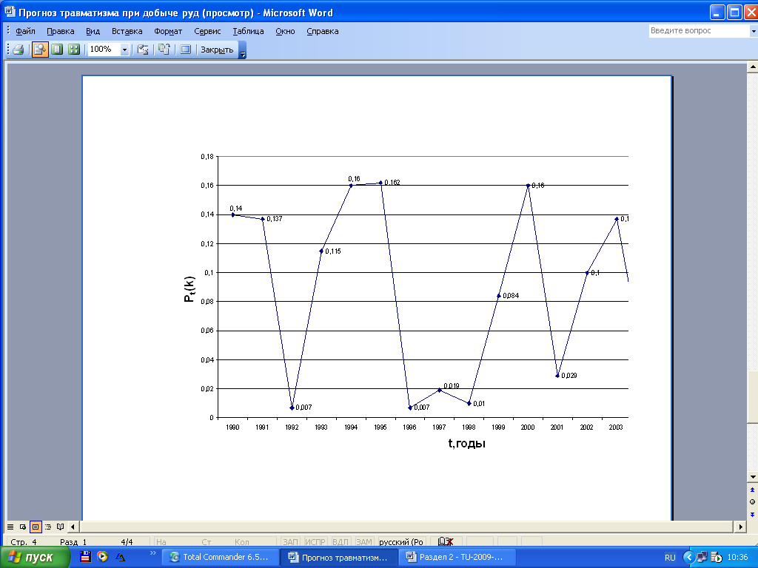
СПИСОК ЛИТЕРАТУРЫ
1. Гмурман В.Е. Теория вероятностей и математическая статистика: Учебное пособие для вузов. М.: Высшая школа, 2000. 479 с.

УДК 622.232.8.72
Т.Е. ЕРМЕКОВ,  И.И.ТАЗАБЕКОВ,  М.И. АРПАБЕКОВ | Особенности робота-манипулятора как объекта программного регулирования

Опыт работы выемочных машин-манипуляторов (ВМФ-4КН и др.), разработанных на базе исполнительных органов проходческих комбайнов избирательного действия в комплексно-механизированных лавах, показал высокую эффективность их работы [1]. В связи с этим по итогам выполненных научных работ поставлена задача совершенствовать и доработать техническое задание роботизированного комплекса для селективной выемки угольных пластов без постоянного присутствия людей в очистном забое с использованием микропроцессоров и микроЭВМ. В результате проведенных исследований в научных работах [2,3,4] получены результаты, имеющие важное практическое решение для горной и строительной отрасли. Разработанная под руководством проф. Ермекова Т.Е. методика, дающая оценку эффективности селективной выемки и позволяющая производить выбор эффективного способа избирательной обработки забоя, дала положительные результаты. Результаты исследований показали, что использование выемочных манипуляторов с новой адаптируемой системой управления для селективной (раздельной) выемки угля и породы из пластов сложного строения повышает производительность работы. Состав комплекса КРС (комплекс для селективной выемки роботизированный) с указанием входящих в него составных частей приведен в табл. 1.

Таблица 1
Состав комплекса КРС
Обозначение | Наименование оборудования | Количество (комплект)
ВМФ | Выемочная машина-манипулятор | 2
ОКП70 | Крепь (три типоразмера) | 0,7-0,8
М130 | Крепь (четыре типоразмера) | 0,2-0,3
Т6К | Крепь верхнего сопряжения | 1
М81СК | Крепь нижнего сопряжения | 1
СУ-ОКП70 (СП301) | Забойный конвейер | 1

Манипулятор типа ВМФ состоит из стреловидного телескопического органа, турели, гидродомкратов, основания, шарнирно соединенного с четырьмя направляющими лыжами, механизма перемещения и пульта управления (рис. 1).
Конструктивной особенностью машины, обеспечивающей фронтально-избирательную технологию выемки угля, является оснащение её манипулятором: стреловидным исполнительным органом с режущей коронкой в качестве рабочего органа (использовались стрела от проходческого комбайна ПК-Зр и коронки от комбайнов ПК-Зр и ГПК), шарнирно прикрепленным к турели. Манипулятор с помощью поворотного устройства, состоящего из домкратов поворота и зажимов и кинематически связанного с шарнирно прикрепленным к турели поворотным диском, может поворачиваться в горизонтальной плоскости на 360°. Вращение в вертикальной плоскости обеспечивается домкратами подъема и опускания стрелы, прикрепленными к стреле и турели. Поворот манипулятора в горизонтальной плоскости позволяет устанавливать рабочий орган под таким углом к груди забоя, который обеспечивает при заданных размерах корончатого рабочего органа необходимую ширину захвата. Вращение манипулятора в вертикальной плоскости обеспечивает выемку угля по всей мощности пласта. Подача машины вдоль линии забоя, осуществляемая бесцепным механизмом подачи, позволяет вести циклическую отбойку угля по всей длине лавы. Таким образом, манипулятор фронтально-избирательного действия при трех степенях свободы обеспечивает обработку забоя по всей площади при заданной ширине захвата.
В табл. 2 приведены основные конструктивные параметры ВМФ и выемочной машины-манипулятора комплекса КРС.
Конструкция манипулятора должна обеспечивать три независимых степени подвижности:
1) подачу вдоль очистного забоя;
2) качание исполнительного органа в вертикальной плоскости;
3) качание исполнительного органа в горизонтальной плоскости и возможность их совмещения при работе манипулятора.
Крепь основной части лавы ОКП70 предназначена для поддержания кровли в призабойном пространстве, защиты рабочей зоны от обрушения кровли и управления кровлей основной части лавы (рис. 2).

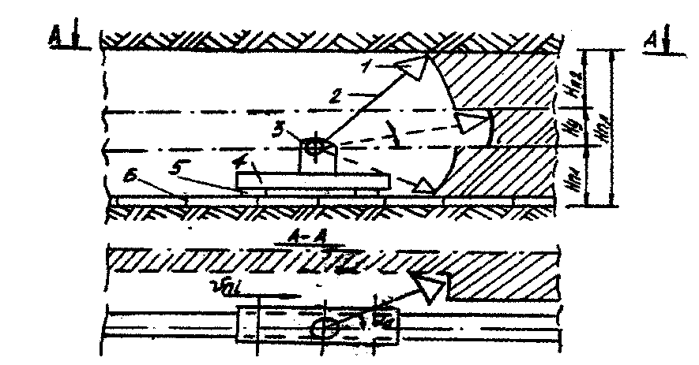
Рис. 1. Общая схема выемочного манипулятора:
1 – резцовая коронка; 2 – телескопическая стрела;
3 – опорно-поворотное устройство;
4 – основание с механизмом перемещения;
5 – опорные лыжи; 6 – лавный конвейер

Таблица 2
Основные конструктивные параметры ВМФ и выемочной машины-манипулятора комплекса КРС
№ п/п | Наименование параметров | Выемочная машина
№ п/п | Наименование параметров | ВМФ-2 | ВМФ-4 | ВМФ-4Н | ВМФ-4КН | Выемочная машина-манипулятор
1 | Длина рабочего органа. м | 2,500 | 2,680 | 2,770 | 3,050 | 3,400
2 | Высота оси качения рабочего органа, м | 1,600 | 1,800 | 1,600 | 1,450 | 1,450
3 | Тип отбойной коронки | ПК-3 | ГПК | ГПК | ГПК | ГПК
4 | Масса выемочной машины, кг | 3250 | 5200 | 5000 | 5100 | до 6000

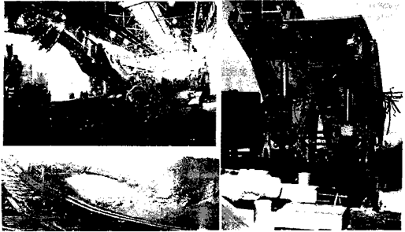
Рис. 2. Общий вид манипулятора ВМФ
(промышленный образец)

Крепь закладываемой части лавы M130 предназначена для поддержания кровли в призабойном пространстве, защиты рабочей зоны от обрушения кровли в закладываемой части лавы, а также для подвески закладочных трубопроводов и обеспечения закладки пустой породы в выработанном пространстве за секциями крепи.
Крепи сопряжения Т6К и М81СК предназначены для крепления верхнего и нижнего сопряжений лавы с прилегающими выработками и удержания линейных секций крепей от сползания.
Забойный конвейер СУ-ОКП70 (СП301) обеспечивает доставку отбитой массы угля и породы.
Штрековый реверсивный конвейер на базе конвейера СП87П предназначен для доставки угля на
последующие штрековые конвейеры при включении и перегрузке отбитой породы в приемный бункер закладочного устройства при реверсивном включении.
В тех случаях, когда при обработке очистного забоя правильно учтены горно-геологические и технические условия проводимой выработки и правильно выбраны место внедрения и наиболее рациональное направление движение коронки, тогда показатели по производительности будут наивысшими и комбайн будет более устойчиво работать [1,2].
Порядок обработки очистного забоя зависит от многих факторов: залегания угольного пласта, состояния кровли, крепости угля, газообильности, водообильности и т.д. Рекомендовать точный порядок обработки очистного забоя практически представляется невозможным. Машинист, приобретая практический опыт работы, находит наилучшую схему и порядок обработки очистного забоя для конкретных горнотехнических условий.
При любом порядке обработки забоя в первую очередь желательно обрабатывать нижнюю часть забоя, после чего в полученную цель зачистки задвигается конвейер и, следовательно, облегчается погрузка и увеличивается производительность. Обычно зарубку осуществляют в нижнем левом углу, т.к. машинист лучше видит этот угол. В целях снижения скачкообразного изменения нагрузки на рабочий орган и уменьшения энергозатрат на разрушение желательно, чтобы разрушение забоя велось, с учетом напластования.

СПИСОК ЛИТЕРАТУРЫ
1. Разработка горных робототехнологических комплексов для сложных в чрезвычайных геотехнических ситуаций / Т.Е. Ермеков, Т.Н. Бекенов, М.И. Арпабеков // Труды межд. научно-практ-конф. «Актуальные проблемы горно-металлургического комплекса Казахстана». Караганда: КарГТУ, 2005. С. 37-39.
2. Ермеков Т.Е., Бекенов Т.Н., Арпабеков М.И. Горные и строительные робототехнологические комплексы: Учебник для вузов. Астана: Фолиант, 2008. 332 с.
3. Обзор основных видов манипуляторов при автоматизации и роботизации очистных работ / М.И. Арпабеков // Труды IV Межд. науч.-техн. конф «Современные проблемы машиностроения»: Федеральное агентство по образованию и Томский политехнический университет. Томск, 2008. С. 65-67.
4. Выбор принципиальной схемы адаптивно-программного управления горных и строительных машин при системе стабилизации нагрузок / Т.Е. Ермеков, М.И. Арпабеков // Материалы межд. Научно-практ. конф., посв. 45-летию ЦИСИ «Современная архитектура, строительство и транспорт: состояние и перспективы и развития».

УДК 622.831.322
С.К. ТУТАНОВ,  Т.К. ИСАБЕК,  В.Ф. ДЕМИН,  В.В. ЖУРОВ,  Е.Т. ИСАБЕКОВ | Исследования геомеханического состояния массива вокруг горных выработок

Добыча полезных ископаемых играет важную роль в наращивании экономического потенциала Республики Казахстан и решении крупных социальных проблем.
В настоящее время осваиваются новые месторождения, реконструируются и модернизируются действующие предприятия, повышается их производительность, из года в год продолжает расти добыча угля, руды.
Одной из характерных особенностей подземной добычи полезных ископаемых, особенно угля, является значительное усложнение горно-геологических условий. В этом ряду особняком стоит проблема разработки пластов, опасных по внезапным выбросам угля и газа. Успешное решение задач, связанных с обеспечением эксплуатационной надежности подземных горных работ в условиях разработки выбросоопасных пластов, во многом зависит от степени совершенства используемых методов прогнозирования геомеханических процессов в окружающих породных массивах, а также методов их расчета [1].
Эксплуатационная надежность подземных горных работ есть способность объекта (очистного или подготовительного забоя) сохранять свои эксплуатационные показатели в течение заданного срока службы, обеспечивается путем совершенствования технологии и техники добычи и проведения различных мероприятий, обеспечивающих безопасное ведение работ.
Массив горных пород (породный массив), в котором развиваются и происходят газодинамические явления, вроде внезапных выбросов угля и газа, следует понимать как связанную часть земной коры, сложенную одной или несколькими литологическими разностями, в пределах которой локализуются все механические процессы, обусловленные горными работами, и механические свойства которой не характеризуются механическими свойствами технически доступных образцов породного массива.
Производство горных работ сопровождается нарушением естественного (начального) напряженно-деформированного состояния породных массивов. В результате происходит перераспределение напряжений и деформаций в окрестности поверхностей обнажений (стенки выработки, борта карьера и т.д.). Иными словами, следствием нарушения естественного напряженно-деформированного состояния являются механические процессы, которые приводят к формированию нового равновесного напряженно-деформированного состояния массивов [1].
Максимальная концентрация напряжений имеет место на контуре выработки или смещена в глубь массива, если породы вблизи контура имеют повышенную деформируемость по сравнению с остальным массивом. Концентрация напряжений быстро затухает по мере удаления в глубь массива от контура выработки. Размеры зоны влияния, т.е. зоны породного массива, охваченной концентрацией напряжений, зависят от размеров поперечного сечения выработки.
Для анализа напряженно-деформированного состояния горного массива вокруг одиночной подготовительной выработки был использован программный комплекс ANSYS. При этом решались следующие задачи: построение моделей объектов исследования, построение конечно-элементной сетки, расчет напряженно-деформированного состояния горного массива, определение и сравнение напряжений , , , перемещения u_{x} и u_{y} без крепления арки и с креплением арки, установление функциональных зависимостей напряжений , , , перемещений u_{x} и u_{y} от значения модуля Юнга.
В качестве моделей исследования были предложены два массива: горный массив с креплением вокруг одиночной выработки и горный массив без закрепления вокруг одиночной выработки. Модель нагружалась распределенной нагрузкой q = 75 МПа в вертикальной плоскости. Так как горный массив симметричен относительно своей оси, поэтому моделировалась одна часть (левая часть).
Для анализа зависимости напряжения и перемещения от модуля упругости были проведены несколько экспериментов с разными значениями модуля упругости Е₆. Модель объекта исследования представлена на рис. 1.

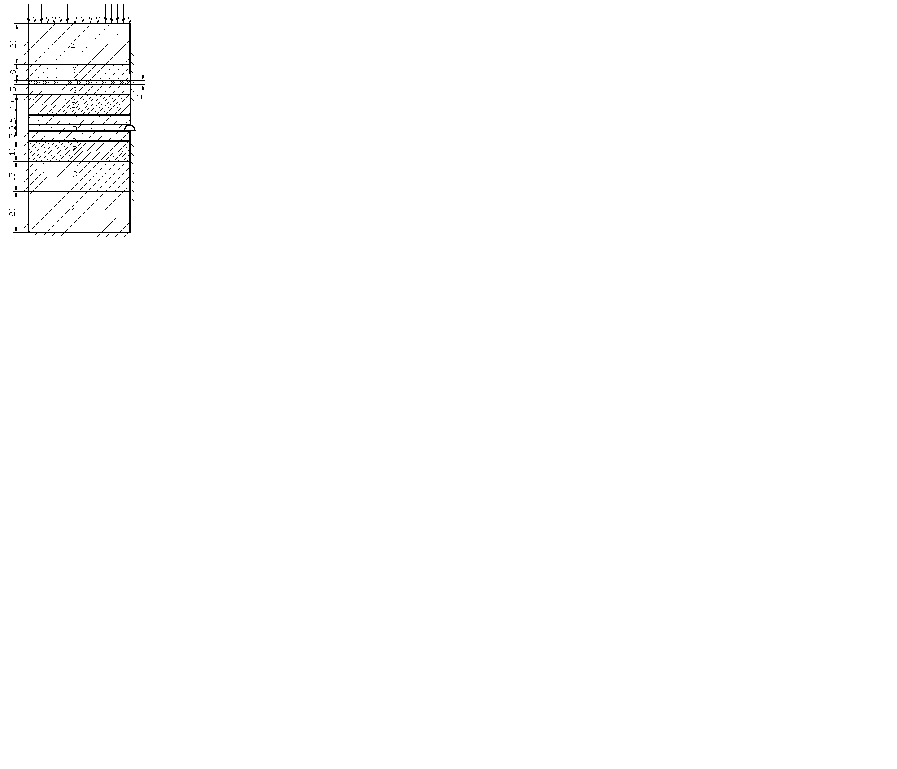
Рис. 1. Горный массив с одиночной выработкой
Математическое обеспечение эксперимента осуществлялось на основе метода конечных элементов и сводилось к трем этапам: дискретизации, аппроксимации, алгебраизации.
Проектирование многих процессов и объектов связано с необходимостью точного анализа процессов, математическим описанием которых являются дифференциальные уравнения в частных производных. Приведенная ниже вариационная формулировка метода конечных элементов (МКЭ), а также модель процесса распределения напряженно-деформированного состояния основана на теории метода конечных элементов.
В общем случае поведение искомой функции ϕ (x, y, z) внутри заданной ограниченной области V с границей S описывается некоторым дифференциальным уравнением 2-го порядка:
(1)
где K – параметр, характеризующий свойства сплошной среды в объеме V;
Q (x, y, z) – внешнее воздействие;
L – дифференциальный оператор частных производных 2-го порядка;
ϕ – искомая функция;
x, y, z – пространственные координаты.
Уравнение (1) дополняется краевыми условиями и определено на множестве D:
(2)
где V – область решения;
S – граница области решений.
В вариационном МКЭ вместо рассмотрения уравнения (1) используется эквивалентная вариационная формулировка – решением этого уравнения является функция, минимизирующая некоторый функционал F(ϕ).
Функционал – это определенный интеграл, в котором аргументом является неизвестная функция.
(3)
Процедура МКЭ сводится к трем этапам:
Этап 1 – дискретизация области решения D.
Рассматриваемая область решения задач разбивается на подобласти – конечные элементы. То есть область D разбивается на M конечных элементов и содержит N узлов.
Этап 2 – аппроксимация искомой функции.
Искомая функция ϕ (x, y, z) аппроксимируется дискретными функциями, каждая из которых определена на конечном элементе. Сумма дискретных функций – это искомая функция.
На каждом КЭ аппроксимируется искомая функция ϕ. В общем виде:
(4)
где e = 1, M – число элементов;
[N ](e) – матрица-строка, элементы которой называются функциями формы КЭ;
{φ}(e) – вектор узловых значений искомой функции (они неизвестны).
Выражение (4) позволяет выразить искомую функцию через ее узловые значения {φ}^{(e)} и использует стандартные функции форм, вид которых зависит от типа элементов.
Модель всей функции определяется:
(5)
где {φ}(e) – вектор узловых значений искомой функции сетки КЭ (сеточная функция);
М – число КЭ дискретной модели. Оно определяется по формуле:
(6)
Этап 3 – алгебраизация.
Подстановка аппроксимирующих функций в определяющие уравнения позволяет получить систему алгебраических уравнений относительно параметров аппроксимации.
(7)
где [K] – матрица жесткости системы КЭ;
{R} – вектор узловых нагрузок.
В этом этапе можно выделить четыре составляющие:
- первая составляющая – выбор функционала и его дискретизация:
(8)
где F^{(e)} – элементный вклад в функционал F.
- вторая составляющая – подстановка аппроксимации (4) в элементный вклад функционала F и получение его выражения:
(9)
- третья составляющая – минимизация функционала и получение системы алгебраических уравнений. Условие минимума функционала на каждом КЭ:
(10)
В результате такой минимизации выражение (10) сводится к системе алгебраических уравнений (7), которое является основным уравнением МКЭ.
- четвертая составляющая – решение системы уравнений (7).
Подстановка найденного значения сеточной функции в выражении (5) позволяет определить значение функции в любой точке области решения. Используя операции дифференцирования, интегрирования функции ϕ, можно определить дополнительные параметры искомой задачи [2].
Метод конечных элементов представляет собой приближенный метод решения краевых задач, заданных уравнениями в частных производных. При этом с помощью дискретизирующей конечными элементами аппроксимации рассматриваемые уравнения преобразуются в систему уравнений первого порядка с большим числом неизвестных, которую затем и решают. Очень многие физические явления сводятся к краевым задачам для уравнений в частных производных. Поэтому область применения такого метода очень широкая. Успешное использование в настоящее время метода конечных элементов связано со следующим:
- краевые задачи в уравнениях с частными производными преобразуются в вариационные, что позволяет в пределах принятой аппроксимации отыскивать оптимальное решение;
- распространение больших ЭВМ позволило решать системы линейных уравнений высокого порядка;
- стало возможным использование универсальных программ, тщательно составленных специалистами, что позволило пользователю при выполнении больших расчетов ограничиться лишь подстановкой исходных данных.
Метод конечных элементов используется не только при решении упругих задач. Его можно довольно просто распространить на упругопластические задачи. Открываются возможности его применения для решения нелинейных задач, аналитическое решение которых раньше было почти невозможным [2].
Для реализации экспериментов был составлен программный файл. Полученные в ходе экспериментов значения максимальных напряжений представлены на рис. 2 и 3 эпюр описанных выше напряжений и деформаций (2 из 15).

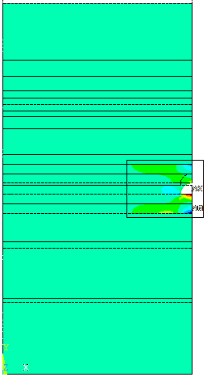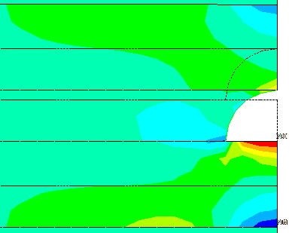
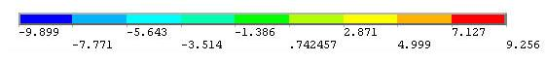
Рис. 2. Эпюра напряжений σ_{x} выработки с креплением

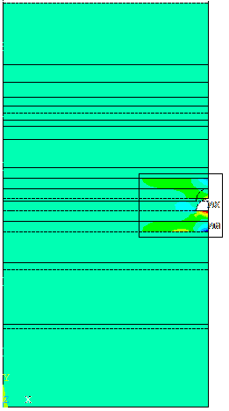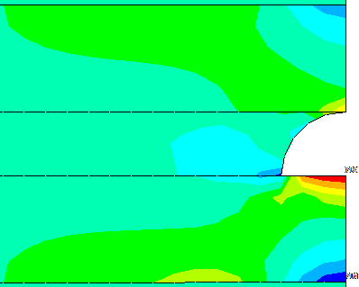
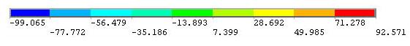
Рис. 3. Эпюра напряжений σ_{x} выработки без крепления

Анализ результатов проведенного эксперимента позволил сделать следующий вывод: предлагаемый метод моделирования выработок позволяет приблизить модель к реальным условиям. Результаты данного моделирования (одиночная выработка с арочным креплением) говорят об уменьшении напряжений по бокам и впереди выработки, что благоприятствует снижению вероятности возникновения внезапных выбросов.
В ходе исследований также были выведены графики напряжений и деформации вдоль угольного пласта К7, для массива вокруг выработки с креплением, которые представлены на рис. 4.
Проанализировав полученные результаты, установлено что функциональные зависимости не зависят от модуля упругости Е_{6.} Исключение лишь составляет зависимость
Зависимость имеет следующий вид:
Её график представлен на рис. 5.
Полученные выше выводы важны тем, что они позволяют на основе моделирования в дальнейшем более глубоко и целенаправленно исследовать происходящие в массиве геомеханические процессы, которые дадут возможность для разработки более эффективных способов прогнозирования вероятности проявления внезапных выбросов угля и газа.
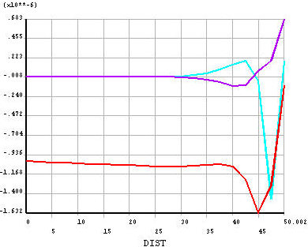
Рис. 4. Эпюры деформации вдоль верхней границы угольного пласта К7

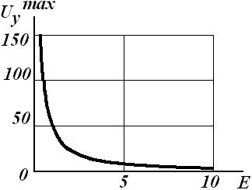
Рис. 5. График функции

СПИСОК ЛИТЕРАТУРЫ
1. Баклашов И.В., Картозия Б.А. Механика подземных сооружений и конструкций крепей. М.: Недра, 1984.
2. Никишков Г.П., Морозов Е.М. Метод конечных элементов в механике. М.: Наука, 1980.
3. ANSYS Elements Reference: User’s Manual. «ANSYS», Inc., 2000.
4. ANSYS Commands Reference: User’s Manual. «ANSYS», Inc., 2000.

УДК 69.059.2
А.К. АКИМБЕКОВ,  Ж.С. НУГУЖИНОВ,  С.К. АБИЛЬДИН | К вопросу о конструктивной надежности и живучести зданий и сооружений

Обеспечение требуемой конструктивной надежности зданий и сооружений «объектов» всегда являлось основной проблемой строительной науки и решалось системой постоянного технического осмотра службами эксплуатации и периодическими обследованиями организаций, имеющих соответствующую лицензию.
В Республике Казахстан система обследования регламентируется нормативным документом СН РК 1.04-04-2002 «Обследование и оценка технического состояния зданий и сооружений» [1], который в настоящее время гармонизируется с техническим регламентом РК «Требования к безопасности зданий, сооружений и прилегающих территорий».
Указанная система вполне адекватно отвечает требованиям первых двух пунктов действующего ГОСТ 27751-88 «Надежность строительных конструкций и оснований» [2], согласно которому при расчете конструкций должны рассматриваться следующие расчетные ситуации:
1. Установившаяся, имеющая продолжительность того же порядка, что и срок службы строительного объекта (например, эксплуатация между двумя капитальными ремонтами или изменения технологического процесса).
2. Переходная, имеющая небольшую по сравнению со сроком службы строительного объекта продолжительность (например, возведение здания, капитальный ремонт, реконструкция).
3. Аварийная, имеющая малую вероятность появления и небольшую продолжительность, но являющаяся весьма важной с точки зрения последствий возможного достижения предельных состояний, возможных при ней (например, ситуация, возникающая в связи со взрывом, столкновением, аварией оборудования, пожаром, а также непосредственно после отказа какого-либо элемента конструкции).
К сожалению, третья расчетная ситуация в силу своей относительной маловероятности, очень часто игнорируется при обследовании зданий и сооружений. В то же время история аварий всегда указывает на то, что именно сочетание на первый взгляд маловероятных факторов приводит к ее реализации. Кроме того, зачастую после обрушения бывает весьма непросто определить основную и особенно сопутствующую причины аварии.
Требования третьего пункта указанного ГОСТа сводятся к решению весьма актуальной в настоящее время проблемы [7], а именно – снижению рисков и смягчению последствий аварий (катастроф) на объектах гражданского и промышленного назначения. Проблема требует незамедлительного решения и в связи с заметно ухудшающейся обстановкой функционирования объектов (повышение сейсмичности, возрастание опасности от экологических и техногенных воздействий, возможность террористических актов, усугубление физического износа и исчерпание ресурсов силового сопротивления строительных материалов и конструкций).
К сожалению, в существующих документах, включая проект соответствующего технического регламента РК, ситуация по расчету объектов на аварийные (запроектные) воздействия не нашла своего отражения. Следует при этом отметить, что в техническом регламенте России положения по расчету на аварийные воздействия введены как одни из важнейших требований, обеспечивающих безопасность объекта.
В современных публикациях [4,5,6] проблема аварийных (запроектных) воздействий на объект тесно связана с такой характеристикой, как «живучесть». Согласно ГОСТ 27.002-89 «Надежность в технике» для объектов, которые являются потенциальным источником опасности, важными понятиями являются «безопасность» и «живучесть». Понятие «живучесть» занимает пограничное положение между понятиями «надежность» и «безопасность». Под живучестью понимают свойство объекта, состоящее в его способности противостоять развитию критических отказов из дефектов и повреждений при установленной системе технического обслуживания и ремонта, или свойство объекта сохранять ограниченную работоспособность при воздействиях, не предусмотренных условиями эксплуатации либо при наличии дефектов или повреждений определенного вида, а также при отказе некоторых компонентов. Примером служит сохранение несущей способности элементами конструкции при возникновении в них усталостных трещин, размеры которых не превышают международного термина fail-safe concept.
Таким образом, рассмотрение третьей расчетной ситуации для зданий и сооружений сводится к обеспечению живучести объекта – способности сохранять ограниченную работоспособность при воздействии аварийных (запроектных) воздействий. Естественно, целью сохранения ограниченной работоспособности является безопасность жизни людей и сохранность материального фонда.
При этом закономерно возникает вопрос – до какой стадии предельного состояния доводить здание, чтобы ограниченная работоспособность была приемлема с точки зрения безопасности? Следует также учесть, что попытка обеспечить очень высокую надежность здания на непроектную ЧС может привести к весьма значительному удорожанию объекта, с другой стороны, вероятность запроектного воздействия всегда мала.
Исходя из этого, оптимальным вариантом можно считать применение так называемого принципа оправданного (допустимого) риска. Этот принцип можно сформулировать следующим образом – здание кроме конструктивной надежности обладает допустимой живучестью, если при аварийном (запроектном) воздействии сохраняется ограниченная работоспособность конструкций, обеспечивающая заданный (допустимый) уровень риска. При этом допустимый уровень риска может устанавливаться из условий минимизации человеческих потерь (индивидуальный риск) или из условий минимизации материального ущерба (экономический риск). Величины допускаемых рисков должны быть нормируемыми.
При условии несоблюдения достаточной живучести возникает вопрос повышения существующего уровня живучести и одним из путей решения данной проблемы является так называемое адаптивное (приспосабливающееся) усиление. Особенностью адаптивных усилений является их избирательность под конкретный вид ЧС, что может значительным образом снизить стоимость затрат на усиление.
Исходя из вышеизложенного, комплексный подход к оценке технического состояния здания можно представить следующими основными этапами (см. рис.):
1) обследование здания и диагностирование дефектов и повреждений;
2) предварительная оценка технического состояния объекта и разработка, при необходимости рекомендаций по восстановлению эксплуатационной пригодности;
3) оценка технического состояния объекта после выполнения мер по восстановлению эксплуатационной пригодности;
4) оценка живучести объекта и разработка, при необходимости, рекомендаций по адаптивному усилению по следующим сценариям:
● на развитие критических отказов из-за дефектов и повреждений: оценка живучести здания (сооружения) определяется как для цельной системы, включающей все элементы фундаментного и верхнего строения с учетом взаимосвязей между ними;
● на непроектную ЧС: оценка живучести здания (сооружения) определяется для отдельных конструктивных элементов, способных привести к аварийной ситуации или разрушениям;
5) заключительная оценка технического состояния и выдача сертификата надежности и живучести объекта.
Рассмотрим вкратце положения этапов:
1. По п.1 и п.2 обследование и оценка объекта по категориям технического состояния (см. рис.) с разработкой, при необходимости, рекомендаций по восстановлению эксплуатационной пригодности будет произведена по уточненной методике. Методика будет представлена в новой редакции СН РК 1.04-04.2002 «Обследование и оценка технического состояния зданий и сооружений», находящейся в разработке в институте КазМИРР при КарГТУ.
2. По п.3 необходимо:
● создать терминологию и разграничить основные понятия, такие как надежность, долговечность, живучесть, безопасность;
● выполнить разработку технического регламента по оценке живучести существующих и вновь строящихся зданий и сооружений;
● разработать дифференцированный подход оценки степени разрушения отдельных элементов конструкции и их влияние на общую оценку живучести здания (сооружения);
● оценка живучести здания дается по результатам комплексного обследования здания (сооружения) с обязательным приложением поверочных расчетов на прогрессирующее обрушение;
● для вновь строящихся зданий оценка живучести должна назначаться в зависимости от уровня ответственности здания (сооружения) и учитываться проектом;
● разработка альбома по адаптивному усилению типовых конструкций зданий и сооружений.
Оценка живучести объекта с разработкой, при необходимости, адаптивного усиления будет произведена по методике, находящейся в разработке в рамках реализации научно-исследовательской темы «Разработка методики живучести зданий и сооружений при ЧС, выявление пригодности их к дальнейшей эксплуатации и разработка методов их усиления».
3. Проект сертификата надежности и живучести объекта находится в разработке в рамках реализации вышеуказанной научно-технической темы.

Комплексная методика обследования и оценки технического состояния зданий и сооружений
СПИСОК ЛИТЕРАТУРЫ
1. СН РК 1.04-04.2002. Обследование и оценка технического состояния зданий и сооружений.
2. ГОСТ 27751-88 Надежность строительных конструкций и оснований.
3. ГОСТ 27.002-89 Надежность в технике.
4. Алмазов В.О. Проблемы прогрессирующего разрушения строительных объектов // Межотраслевой альманах «Деловая слава Росси». 2008. С. 74-77.
5. Алмазов В.О. Гармонизация строительных норм: необходимость и возможности // Промышленное и гражданское строительство. 2007. №1.
6. Алмазов В.О. Сопротивление прогрессирующему разрушению в многоэтажных каркасах рамного типа // Высотные и большепролетные здания. Технология инженерной безопасности и надежности. М.: МГСУ, 2005. С. 20-23.
7. Протокол №2 расширенного заседания Научно-технического совета Министерства по чрезвычайным ситуациям Республики Казахстан от 2 октября 2008 г. Астана, 2008.

УДК 004.9:502/504(574.42)
А.Т. УАЛХАНОВА,  Б.С. КАЛЕНОВА | О некоторых вопросах переноса вредных примесей в воздушном бассейне промышленного города  (на примере г. Усть-Каменогорска)

В настоящее время исследования загрязнения атмосферы переходят на новый уровень. Наряду с оценкой и контролем концентраций вредных примесей в воздухе в районе их источников по данным наблюдений, а также с расчетами концентраций на основе теоретических исследований появилась возможность осуществлять краткосрочные прогнозы загрязнения воздуха, составляемые с использованием возможностей численного моделирования, и использовать их для регулирования промышленных выбросов. Загрязнение – это всё то, что появляется не в том месте, не в то время и не в том количестве, какое естественно для природы, что выводит её системы из равновесия, отличается от нормы. В современном мире выделяют природные загрязнения, то есть вызванные естественными причинами, и антропогенные – связанные с хозяйственной деятельностью человека. Непосредственно загрязнению подвергаются атмосфера, вода, почва. Косвенными объектами загрязнения, иначе говоря, жертвами загрязнения, оказываются растения, животные, микроорганизмы, человек.
Остановимся подробно на загрязнении атмосферы. Под загрязнением атмосферы понимают привнесение в атмосферный воздух новых нехарактерных для него физических, химических и биологических веществ или изменение естественной среднемноголетней концентрации этих веществ в нём. В основном существуют три основных источника загрязнения атмосферы: промышленность, бытовые котельные, транспорт. Доля каждого из этих источников в общем загрязнении воздуха сильно различается в зависимости от места. Сейчас общепризнанно, что наиболее сильно загрязняет воздух промышленное производство, что особенно актуально для г.Усть-Каменогорска, являющегося индустриальным центром Казахстана. Источниками загрязнений выступают теплоэлектростанции, которые вместе с дымом выбрасывают в воздух сернистый и углекислый газ; металлургические предприятия, особенно цветной металлургии, которые выбрасывают в воздух оксилы азота, сероводород, хлор, фтор, аммиак, соединения фосфора, частицы и соединения ртути и мышьяка; химические и цементные заводы. Атмосферные загрязнители разделяют на первичные, поступающие непосредственно в атмосферу, и вторичные, являющиеся результатом превращения последних. Так, поступающий в атмосферу сернистый газ окисляется до серного ангидрида, который взаимодействует с парами воды и образует капельки серной кислоты. При взаимодействии серного ангидрида с аммиаком образуются кристаллы сульфата аммония. Подобным образом, в результате химических, фотохимических, физико-химических реакций между загрязняющими веществами и компонентами атмосферы образуются другие вторичные признаки [1].
Основные загрязнители атмосферного воздуха: оксид углерода, оксид азота, диоксид серы, углеводороды, альдегиды, тяжелые металлы (Pb, Cu, Zn, Cd, Cr), аммиак, атмосферная пыль. Пыль относят к грубодисперсным аэрозолям. Напомним, что под аэрозолем понимают дисперсную систему, состоящую из мелких твёрдых или жидких частиц, взвешенных в газовой среде (обычно в воздухе). Кроме пыли, аэрозоли могут быть представлены также в виде тумана, дисперсная фаза которого состоит из капелек жидкости, и дымами, обладающими твёрдой дисперсной фазой. В атмосферу Земли ежегодно поступает около 1 куб.км пылевидных частиц искусственного происхождения. В атмосферу воздуха г. Усть-Каменогорска поступают сотни тысяч в год загрязняющих веществ, которые наносят непоправимый вред здоровью людей, оказывают негативное влияние на живые организмы и растительность, ускоряют разрушение металлических конструкций и зданий. По величине выбросов вредных веществ в атмосферу от стационарных источников Усть-Каменогорск относится к числу лидеров Республики Казахстан и является одним из наиболее загрязненных городов страны.
По официальным сообщениям комитета по экологии в Усть-Каменогорске выброс вредных примесей в атмосферу снизился за истекший год почти в два раза, однако, несмотря на это показатели загрязнения воздуха до сих пор достаточно высоки [2]. Атмосфера города – это единое целое, она не подразделяется на отдельные изолированные районы. Любая примесь, поступающая в атмосферу, в той или иной концентрации содержится в любой части города. Уровень загрязнения атмосферного воздуха города создается в результате поступления выбросов вредных веществ от всех источников на территории города и влияния атмосферных процессов на перенос и рассеивание этих веществ от источников загрязнения. Наблюдения показывают, что даже при постоянных объемах и составах промышленных и транспортных выбросов в результате влияния метеорологических условий уровни загрязнения могут отличаться в несколько раз. Вредные примеси, попадая в атмосферу, подвергаются физико-химическим превращениям, рассеиваются и вымываются из атмосферы. Степень загрязнения атмосферы от антропогенных источников зависит от того, переносятся ли эти вещества на большие расстояния от источника или скапливаются в районе их выброса. При некоторых погодных условиях могут образовываться особо большие скопления вредных газообразных и аэрозольных примесей в приземном слое воздуха. Обычно это происходит в тех случаях, когда в слое воздуха непосредственно над источниками газопылевой эмиссии существует инверсия – расположение слоя более холодного воздуха под теплым, что препятствует движению воздушных масс и задерживает перенос примесей вверх. В результате вредные выбросы сосредоточиваются под слоем инверсии, содержание их у земли резко возрастает, что становится одной из причин образования фотохимического тумана. Фотохимический туман (смог) представляет собой многокомпонентную смесь газов и аэрозольных частиц первичного и вторичного происхождения. В состав основных компонентов смога входят озон, оксиды азота и серы, многочисленные органические соединения перекисной природы, называемые в совокупности фотооксидантами. Фотохимический смог возникает в результате фотохимических реакций при определенных условиях: наличии в атмосфере высокой концентрации оксидов азота, углеводородов и других загрязнителей, интенсивной солнечной радиации и безветрия или очень слабого обмена воздуха в приземном слое при мощной и в течение не менее суток повышенной инверсии. Огромное значение в формировании уровня загрязнения атмосферы играют метеоусловия, определяющие перенос, рассеивание выбросов и вымывание вредных веществ атмосферными осадками. Атмосфера, как и вся природная среда в целом, обладает способностью к самоочищению. Вредные вещества, попадающие в атмосферу от антропогенных источников, оседают на поверхности почвы, домов, растений, вымываются атмосферными осадками, переносятся на значительные расстояния ветром. Все эти процессы происходят с помощью ветра и зависят от температуры воздуха, солнечной радиации, атмосферных осадков и других метеорологических факторов. Уменьшение концентрации вредных веществ в атмосфере происходит лишь при скорости ветра более 7м/с. Устойчивая безветренная погода, обычно сопровождающаяся инверсиями, необходима для создания высокой концентрации реагирующих веществ. Усть-Каменогорск расположен в зоне, где часты слабые ветры (примерно 100-130 дней в году наблюдается полный штиль, а слабый ветер – 150-200 дней в году), приземные инверсии температуры и застои воздуха, что способствует формированию высокого уровня загрязнения.
Вопросам загрязнения атмосферы г. Усть-Каменогорска, переноса и рассеяния вредных примесей посвящены работы многих авторов: Темирбекова Н.М., Абдолдиной Ф.С., Куриленко Е.А., Мадиярова М.Н. и т.д. Их работы посвящены оценке негативного влияния промышленных выбросов на состояние здоровья населения, расчету выбросов вредных веществ от стационарных источников, расчету выбросов вредных веществ от городского автотранспорта, моделированию микроклимата промышленного города [3]. Однако, для прогнозирования загрязнения атмосферного воздуха в нашем регионе необходимо учитывать не только сложившиеся на данный момент метеоусловия, их динамику, но и покомпонентный состав вредных примесей в воздухе. Так как на скорость переноса и диффузии вредных примесей в атмосфере (соответственно и скорости оседания) существенное влияние оказывает химический состав и физическое строение компонентов вредных примесей.
Задача прогноза загрязнения воздуха в общем виде математически может быть определена как решение при определенных начальных и граничных условиях дифференциального уравнения
(1)
где t – время;
x_{i} – координаты;
u_{i} и k_{i} – составляющие средней скорости перемещения примеси и коэффициента обмена, относящиеся к направлению оси x_{i} (i = 1, 2, 3);
α – коэффициент, определяющий изменение концентрации за счет превращения примеси.
Уравнение (1) описывает пространственное распределение средних концентраций, а также их изменения со временем. В этой связи оно может рассматриваться как прогностическое уравнение. Обычно в декартовой системе координат оси x₁ и x₂, расположенные в горизонтальной плоскости, обозначают через х и у, а вертикальную ось x₃ – через z; соответственно u₁ ≡ u, u₂ ≡ ν, u₃ ≡ ω.
При решении практических задач вид уравнения (1) упрощается. Так, если ось х ориентирована по направлению средней скорости ветра, то ν = 0. Вертикальные движения в атмосфере над горизонтальной однородной подстилающей поверхностью малы и практически можно принимать ω = 0 в случае легкой примеси, не имеющей собственной скорости перемещения. Если же рассматривается тяжелая примесь (что характерно для нашего региона), постепенно оседающая, то ω представляет собой скорость осаждения (которая входит в уравнение со знаком минус) [4].
Задачей нашей дальнейшей работы является выбор математической модели переноса и диффузии, способной учитывать скорости оседания различных компонент, входящих в состав выбрасываемых в атмосферу примесей при различных метеоусловиях региона, численная реализация которой позволит проводить качественный мониторинг загрязнения атмосферы, включающий в себя не только наблюдение и анализ, но и позволяющий прогнозировать ситуацию.

СПИСОК ЛИТЕРАТУРЫ
1. Климатические характеристики условий распространения примесей в атмосфере // Справочное пособие. Л.: Гидрометеоиздат, 1983.
2. Тлебаев М.Б., Куриленко Е.А. Тасжурекова Ж.К. Автоматизация процесса моделирования распространения выбросов вредных веществ от промышленных предприятий // Наука и образование Южного Казахстана. 2007. № 4(63), С.157-161.
3. Мадияров М.Н. Численное моделирование распространения выбросов вредных веществ от городского автотранспорта / М.Н. Мадияров, Н.М. Темирбеков, Ф.Н. Абдолдина // Проблемы трансграничного загрязнения территорий: Материалы междунар. Казахстанско-Российской научно-практической конференции. Усть-Каменогорск, 2004. Ч. III. С. 255-258.
4. Берлянд М.Е. Прогноз и регулирование загрязнения атмосферы. Л., 1985.

